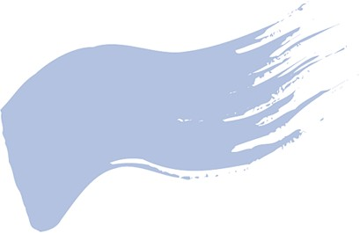


誰にも新たな自分探しの旅がある
～ぼくが看護師をめざす訳～
（職域から男女共同参画を考える）
主 催：山梨県立男女共同参画推進センター ぴゅあ峡南
〒409-2303 南巨摩郡南部町内船 9353-2 （内船駅より徒歩３分）

〈コーディネーター〉 県立大学教授
松下 裕子さん
〈パネラー〉 県立大学看護学部看護学科
船越 智陽さん （４年）
今村 周平さん （３年）
夏目 康行さん （３年）

シンポジウム
- 問い合わせ先 ぴゅあ峡南
- ＴＥＬ０５５６－６４－４７７７ ＦＡＸ６４－４７００
※託児はありません。ご了承ください。

